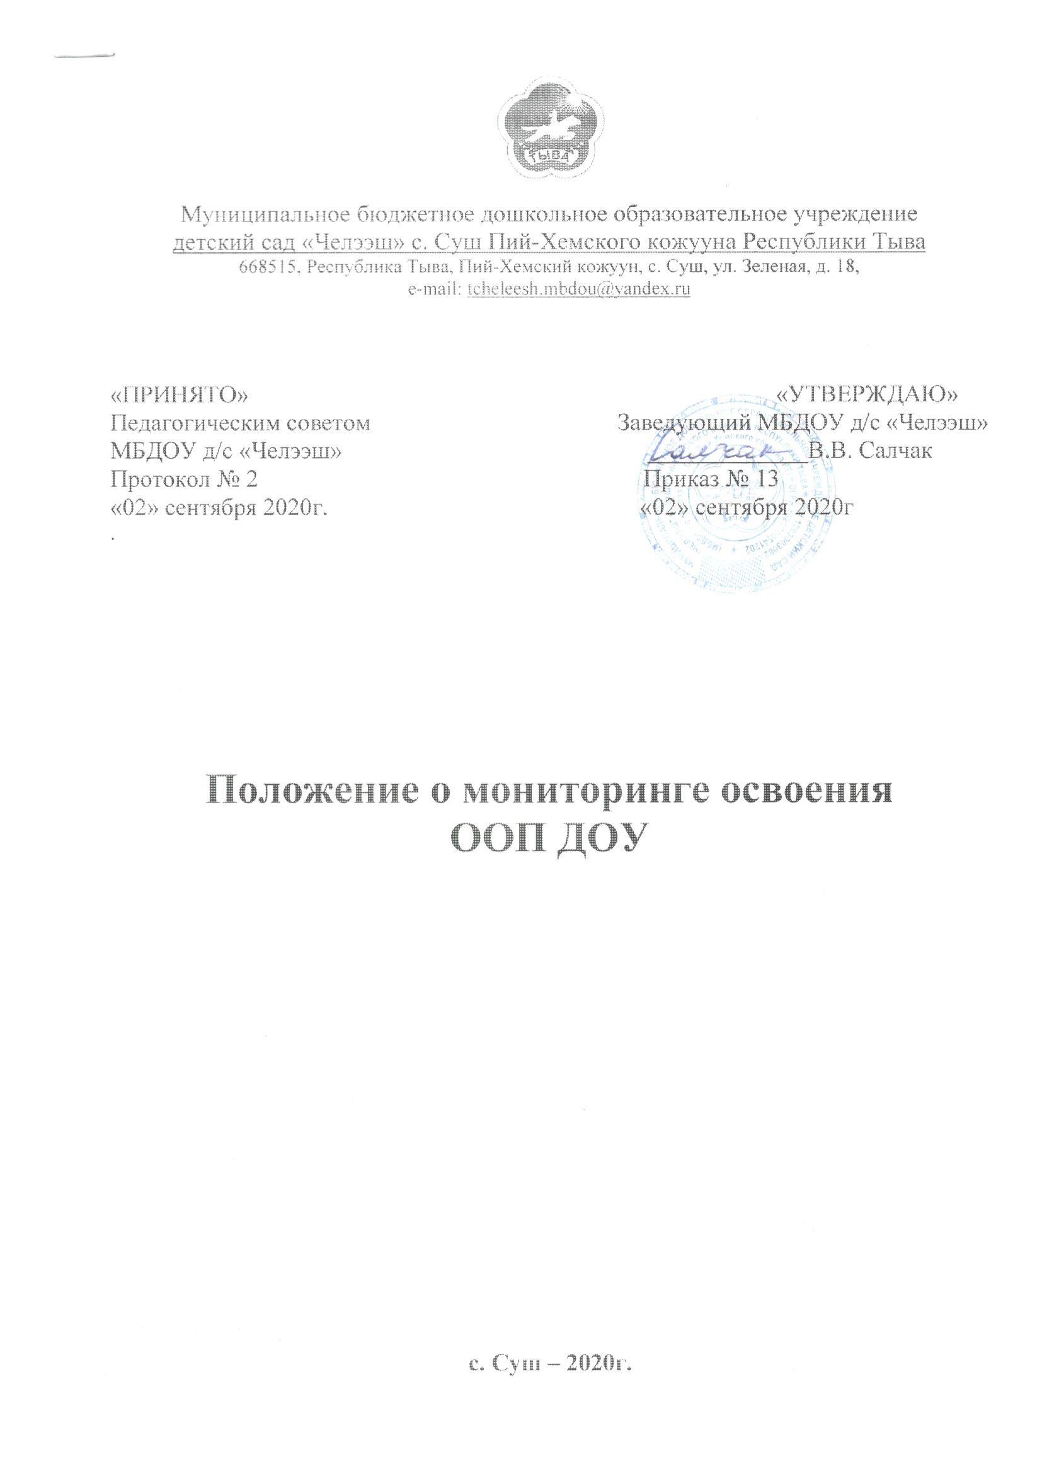

1. Общие положения
1.1. Мониторинг освоения детьми основной образовательной программы ДОУ(далее- ДОУ) осуществляется в соответствии с Конвенцией о правах ребенка, ФЗ «Об образовании в Российской Федерации» (принят Государственной Думой 21 декабря 2012г.), Федеральными государственными образовательными стандартами, Уставом ДОУ.
1.2. Мониторинг освоения детьми основной образовательной программы ДОУ – это метод оценки итоговых и промежуточных результатов освоения детьми образовательной программы.
1.3. Мониторинг позволяет оценить динамику достижений в развитии детей на протяжении всего раннего и дошкольного возраста.
1.4. Мониторинг включает:
- диагностику промежуточных результатов освоения основной образовательной программы детьми среднего и старшего возраста «Овладение навыками и умениями в соответствии с ФГОС;
- диагностику итоговых результатов освоения детьми основной образовательной программы детьми подготовительной к школе группы «Развитие интегративных качеств» в соответствии с ФГОС;

2.Цель, задачи и принципы мониторинга
2.1. Цель мониторинга - обеспечение научного, дифференцированного, индивидуального подхода к организации образовательной работы с детьми на основе педагогической диагностики в течение всего периода пребывания ребенка в детском саду.
2.2. Задачи мониторинга:
- отследить результаты освоения детьми основной образовательной программы ДОУ;
- определить направления развивающей работы педагога с детьми;
- определить направления коррекционной работы педагога с детьми;
-создать банк данных о результатах освоения детьми основной образовательной программы ДОУ.
2.3. Принципы мониторинга:
- принцип непрерывности (педагогическая диагностика проводится на протяжении всего периода пребывания ребенка в детском саду);
- принцип динамичности (педагогический инструментарий позволяет в установленные краткие сроки провести педагогическую диагностику);
- принцип прогностичности (результаты диагностики позволяют педагогу строить прогноз относительного перспектив развития ребенка);
- принцип научности (в ходе диагностики используются научные методы исследования);
- принцип коллегиальности (диагностика проводится, результаты обсуждаются воспитателями и специалистами, работающими на группе.)

3. Условия для проведения мониторинга
3.1. Нормативно-правовые:
- мониторинг (педагогическая диагностика) результатов освоения детьми основной образовательной программы проводится на основе образовательной программы и годового плана ДОУ.
3.2. Организационные:
- в годовом плане ДОУ указываются сроки проведения диагностики, ответственные;
- в годовом плане ДОУ планируются методические мероприятия (семинары, консультации и др.) по обучению педагогов процедуре проведения диагностики;
- в Образовательной программе ДОУ определяются направления мониторинга и диагностические методики его проведения;
- в группах дошкольного возраста педагогическая диагностика проводится 2 раза в год: в сентябре и мае;
- в группах дошкольного возраста воспитатели и специалисты по результатам диагностики заполняют Сводную таблицу результатов освоения детьми основной образовательной программы, таблица сопровождают выводами, и сдают информацию по группе старшему воспитателю;
- по результатам всех направлений мониторинга (на основе сводных таблиц и выводов, оформленных воспитателями) старшим воспитателем пишется аналитическая справка в анализе работы ДОУ за учебный год.
На основании аналитических справок по итогам мониторинга определяется эффективность проведенной работы, сопоставление с нормативными показателями, вырабатываются и определяются проблемы, пути их решения и приоритетные задачи ДОУ для реализации в новом учебном году;
- материалы мониторинга (сводные таблицы и аналитические справки) хранятся в методическом кабинете;
- диагностические карты, выводы по результатам обследования детей хранятся у воспитателей групп.

4. Ответственность сторон
4.1. Ответственность за организацию и проведение мониторинга результатов освоения детьми основной образовательной программы ДОУ несет старший воспитатель.

